Vir ŽIVLJENJA
Vir RADOSTI in SMEHA
Vir CELEMU SVETU
Vir DOBREGA POČUTJA
Vir MODROSTI
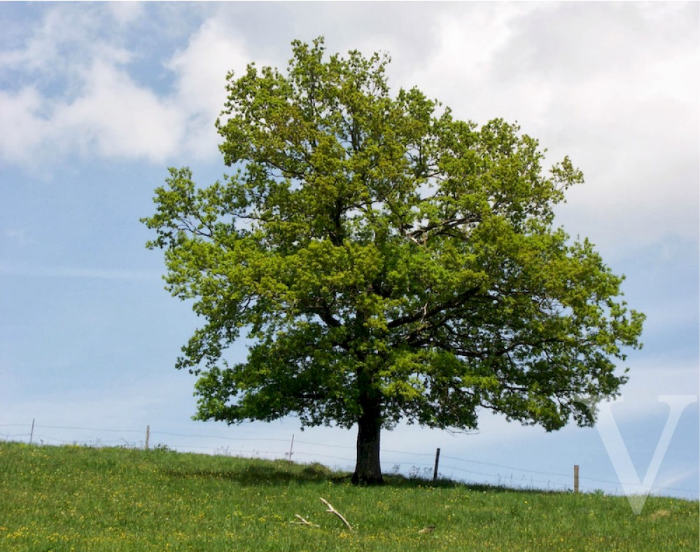
OBJEMI DREVO!

DRAGO DREVO, hvala TEBI in tvoji DOBROSRČNOSTI!
OSTANI z nami za VEDNO!

